金陵科技学院考试卷

200 8 —200 9学年第 二 学期 院(部) 级 专业 课程 线性代数A 课程编号 20102200 (B、闭)卷

姓名 学号 得分

题号 | 一 | 二 | 三 | 四 | 五 | 六 | 七 | 八 | 九 | 十 | 总分 | 阅卷人
得分

一、填空题（每题2分,共12分）
得 分

1、排列 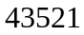 的逆序数为 8 。
2、行列式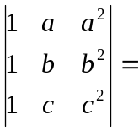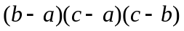。
3、若有行列式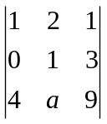，则其元素的余子式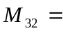 3 。
4、矩阵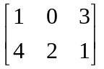的转置矩阵为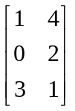。
5、矩阵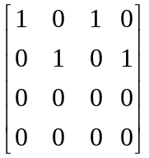的秩为 2 。
6、已知向量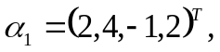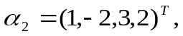则(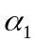,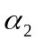)=__ -5 ___。
二、判断题（每题2分,共10分）
得 分
1、设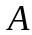是方阵，则齐次线性方程组AX=0有非零解的充要条件为|A|=0。 ( 对 )

2、设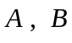是同阶可逆方阵，则有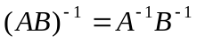。 ( 错 )
3、单独一个非零向量线性无关。 ( 对 )
4、设是阶方阵，是某一实数，则有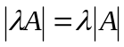。( 错 )
5、若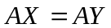，且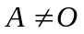，则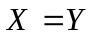。 ( 错 )

三、选择题（每题3分,共15分）
得 分
1、向量组a₁=(2, 0, 0), a₂=(0, 1, 0)与下列向量( B )线性无关。
A. (1,1,0) B. (0,1,1)
C. (2,4,0) D. (1,2,0)
2、若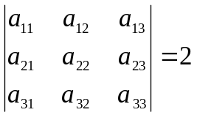，则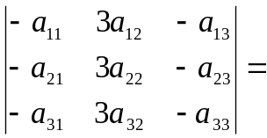 ( A )。
A. 6 B. -4 C. -6 D. 4
3、关于矩阵的秩，下列表述正确的是 ( A )。
A. 初等行变换不改变矩阵的秩 B. 相似矩阵的秩不一定相等
C. 合同矩阵的秩不一定相等 D. 矩阵的行秩不一定等于列秩
4、关于n阶实对称矩阵A，下列表述正确的是 ( D )。
A. 对某向量X有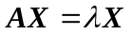，则是A的特征值
B. 矩阵A一定有n个不同的特征值
C. 矩阵A的任意特征向量必正交
D. 矩阵A必可对角化
5、设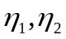是非齐次线性方程组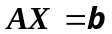的两个解, 则下列表述正确的是( A )。
A. 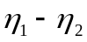是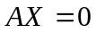的解 B. 是的解
C. 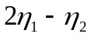是的解 D. 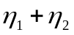是的解

四、计算综合题（共63分）
得 分
1、计算行列式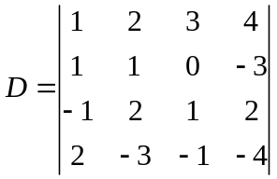的值。 （本题6分）
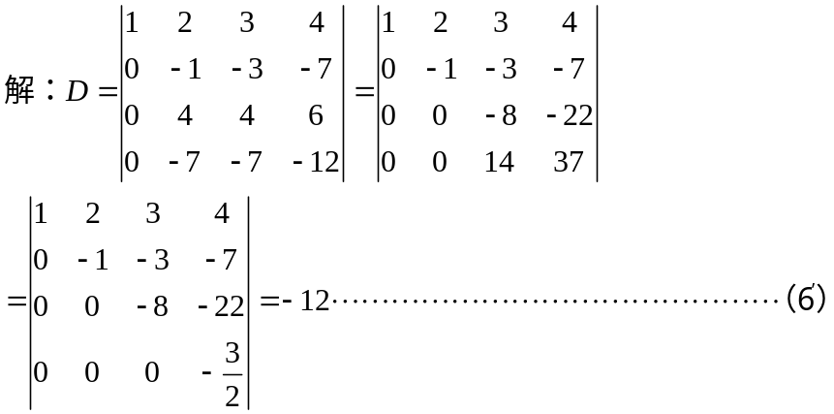
2、已知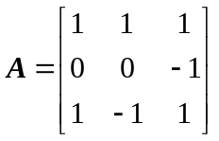,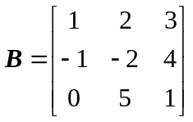，求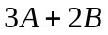，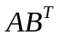。（本题10分）
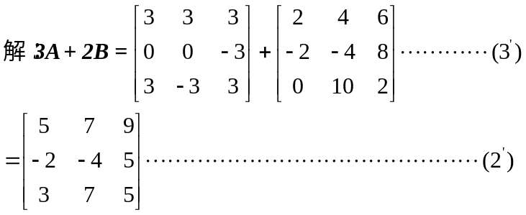
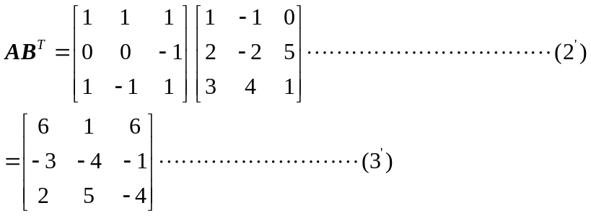

3、求矩阵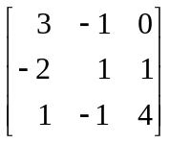的逆矩阵。（本题6分）
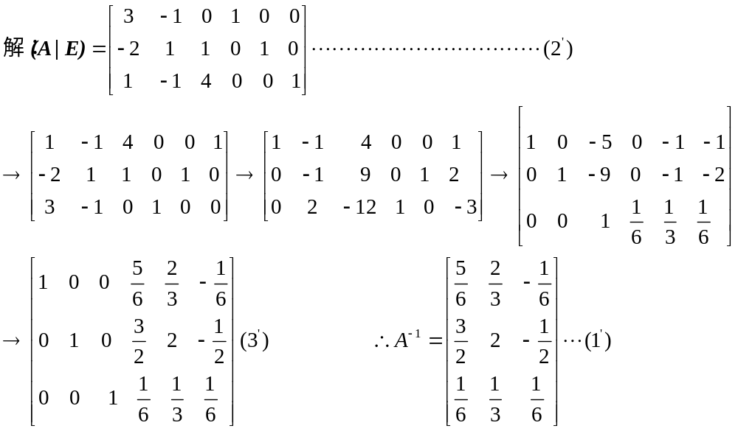
4、求解矩阵方程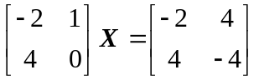。（本题6分）
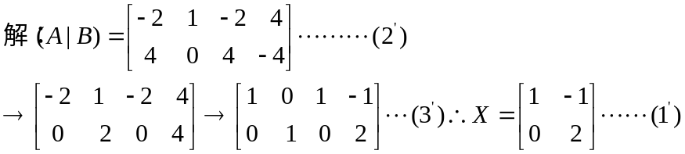
5、求向量组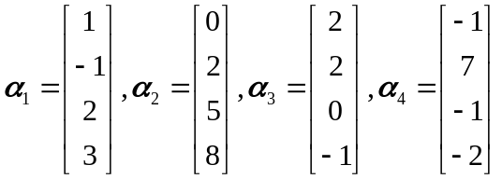的秩及其一个极大线性无关组。（本题10分）
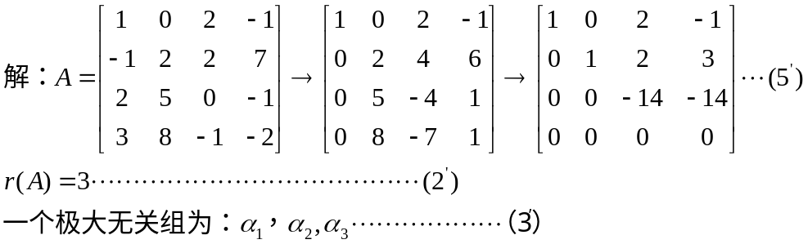
6、求下列非齐次线性方程组的通解。 （本题10分）
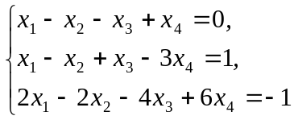
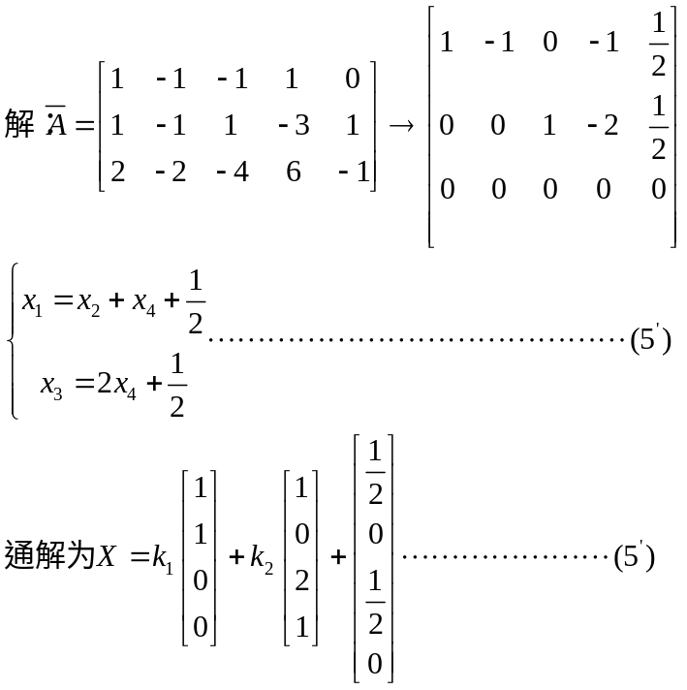
7、判别二次型的正定性。（本题5分）
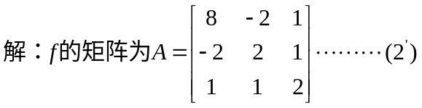
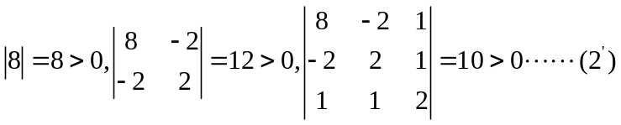
8、求矩阵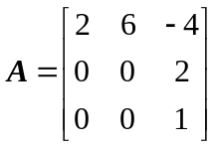的特征值和特征向量。 （本题10分）
